REQUERIMENTO Nº ___/2025
AUTORIA DA VEREADORA: Jays de Nita – PSB

REQUER A SUBSTITUIÇÃO DAS PARADAS DE ÔNIBUS SEM ABRIGO POR NOVAS PARADAS PADRONIZADAS E A REALIZAÇÃO DE ESTUDO TÉCNICO PARA A INSTALAÇÃO E AMPLIAÇÃO DO NÚMERO DE NOVAS PARADAS NO BAIRRO SÃO BENTO

Exmo. Sr. Presidente,

Requeiro, na forma do disposto no art. 116, combinado com o art. 119, inciso IV, do Regimento Interno, depois de ouvido o Plenário, que seja direcionado expediente a Ex.ma. Prefeita Constitucional de Bayeux, Tarcyana Macedo Mota Leitão, ao Ilmo. Jefferson Kita, que está como Secretário Municipal de Infraestrutura, e ao Ilmo. José Vicente Gomes de Lima Júnior, que está como Superintendente de Mobilidade Urbana, solicitando a substituição das paradas de ônibus que ainda não possuem abrigo por estruturas padronizadas, bem como a realização de um estudo técnico visando à ampliação do número de novas paradas de ônibus no bairro São Bento.
Justificativa
A presente solicitação se justifica pela necessidade de oferecer melhores condições de conforto, segurança e acessibilidade aos usuários do transporte público. O nosso mandato recebeu diversas solicitações de moradores do bairro São Bento sobre alguns pontos que ainda não contam com abrigo adequado, o que expõe os passageiros ao sol e à chuva, além de dificultar a organização do embarque e desembarque. A proposta de ampliação do número de novas paradas visa atender ao crescimento populacional e ao aumento da demanda por transporte coletivo na região.

Sem mais para o momento reitero votos de cordialidade e respeito.

Sala das Sessões, 10 de novembro de 2025.

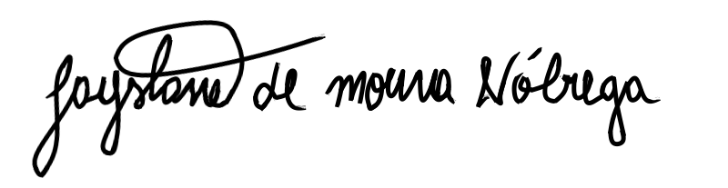
Jays de Nita
Vereadora - (PSB)

